#1.创建数据库dangdang

#2.创建书籍类别表，dd_category(cid, cname, bookCount)

#100 计算机类 2

#3.向书籍类别表中插入3条数据

#4.创建书籍信息表，dd_book( bid, title, price, pic(图片路径'img/1.jpg'), pubDate, cid)

#5.向书籍信息表中插入数据——6条数据

创建add.html get请求 接口/bookInfo/add

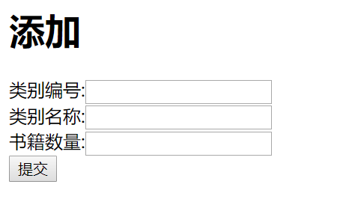

根据传入的cid,cname,bookCount向dd_category表中添加数据

创建addInfo.html get请求 接口 /bookInfo/addInfo

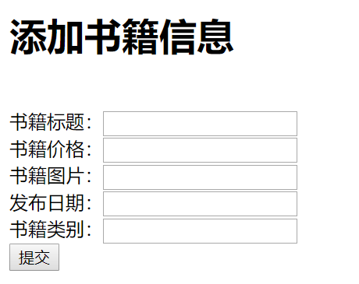

根据用户输入的上图信息，向数dd_book表中添加数据

创建update.html get请求 接口：/bookInfo/del

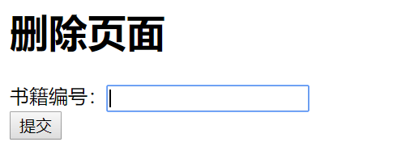

根据用户输入的书籍编号，删除该编号对应的数据信息，同时修改类别表用该类别书籍的数量